Veřejná lež o tom, že Evropa a svět čelí v současné době pandemii neočkovaných, dostává každou hodinou další a další trhliny a pravda se nezadržitelně dere na povrch. Belgická televize již minulý týden v pátek odvysílala reportáž s lékařem v nemocnici GZA v Antverpách, který narovinu a **přímo televizním divákům přiznal, že v současné době leží na jednotkách intenzivní péče JIP u nich v nemocnici jenom a pouze očkovaní pacienti**, nikdo jiný, osobně to prý kontroloval před natočením reportáže.

Něco podobného nepřipadá u českých ani slovenských médií v úvahu, protože platí generální zákaz na poskytování skutečných klinických čísel veřejnosti v obou státech. Jak v Česku, tak i na Slovensku pouští ministerstva zdravotnictví na veřejnost pouze upravená čísla, a **dokonce se statistiky zpětně přepisují a upravují.** Informoval nás o tom náš čtenář.

**Manipulování se statistikami a čísly na ministerstvu zdravotnictví**

České ministerstvo zdravotnictví čaruje s čísly a statistikami takovým způsobem, až z toho přechází zrak. Náš čtenář nám napsal toto:

*Dobrý den.*

*Sleduji twiter Ondřeje Dostála (piráti). Dává tam denní reporty reinfekcí v nemocnicích pro poslance a senátory. A zjistil, že ministerstvo zdravotnictví zpětně změnilo a navýšilo počty reinfekcí. Ty nuly se jim asi nehodily do krámu. Ono se totiž ukazuje, že ten kdo covid prodělal, tak má tolik potřebných protilátek a zřejmě i na dlouhou dobu proti nákaze a hlavně proti závažnému průběhu. A to se jim nehodí. Hlavně očkovat a očkovat. Všechny, i když jste imunní. Mrkněte na jeho Twitter.*

[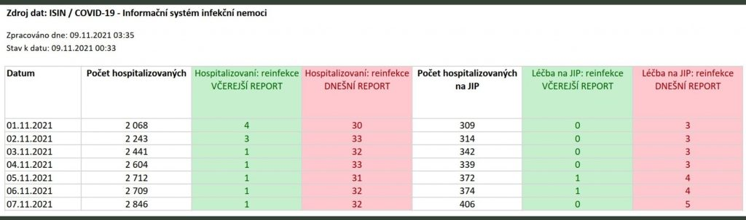](https://aeronet.cz/news/wp-content/uploads/TabulkaReport.jpg)Jak se na ministerstvu zdravotnictví přepisují statistiky

A náš čtenář k tomu připojil i tabulku, která ukazuje, jakým způsobem Vojtěchovo ministerstvo zahradnictví a zpěvného ptactva upravuje epidemiologické tabulky. **Čarování s čísly v grafech má svůj vlastní název, říká se tomu *cifrpropaganda* a cílem je pomocí čísel a jejich změn vykreslit žádoucí mediální narativ.** Pokud někde figurují nuly a malá čísla, tak to znamená, že nikde není problém.

Pokud změníte nuly a malá čísla na jiná a vyšší, vyrobíte nový příběh a na tom můžete stavět politické procesy řízení. Podle Ondřeje Dostála je možné, že došlo ke změně metody produkce čísel. A když změníte metodu, tak se vám automaticky nuly změní na mnohem vyšší čísla. Takhle se dělá pandemie, jejíž konec je v nedohlednu, protože Evropská unie právě podepsala kontrakty na dodávky vakcín pro roky 2022 a 2023. No future!

**Evropská komise nakoupí od další farmaceutické firmy další vakcíny na léta 2022 a 2023**

Evropská komise dnes schválila **[**[**1**](https://href.li/?https://ec.europa.eu/commission/presscorner/detail/cs/ip_21_5784)**]** osmou smlouvu s farmaceutickou společností Valneva za účelem nákupu její potenciální vakcíny proti onemocnění COVID-19. Smlouva se společností Valneva umožní všem členským státům EU koupit v roce 2022 téměř 27 milionů dávek. **Zahrnuje rovněž možnost přizpůsobit vakcínu novým variantním kmenům a členské státy budou moci objednat dalších až 33 milionů dávek vakcíny v roce 2023.**

[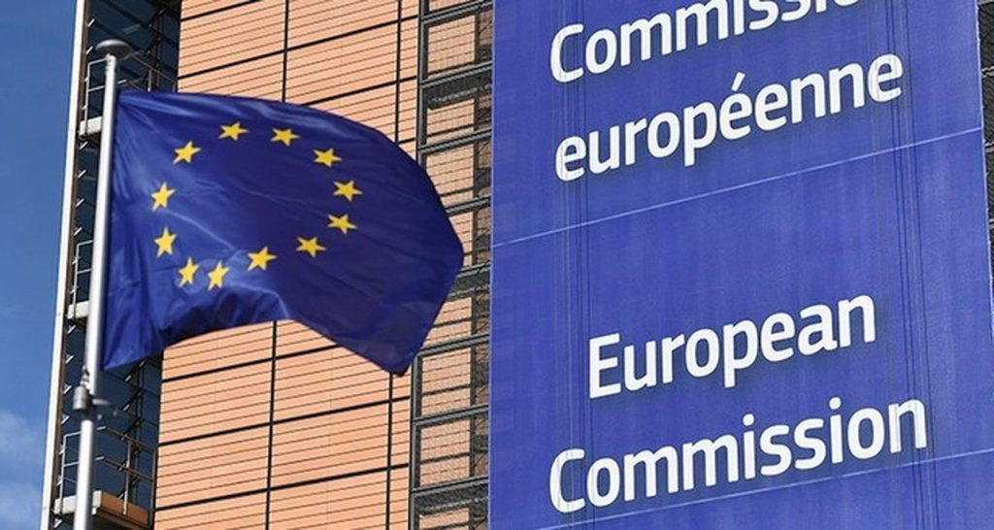](https://aeronet.cz/news/wp-content/uploads/EU_Komise_Panel.jpg)Evropská komise

Smlouva se společností Valneva doplňuje již nasmlouvané rozsáhlé portfolio očkovacích látek, které se budou vyrábět v Evropě, včetně již podepsaných smluv se společnostmi [AstraZeneca](https://href.li/?https://ec.europa.eu/commission/presscorner/detail/cs/ip_20_1524" \t "_blank), [Sanofi-GSK](https://href.li/?https://ec.europa.eu/commission/presscorner/detail/cs/ip_20_1680" \t "_blank), [Janssen Pharmaceutica NV](https://href.li/?https://ec.europa.eu/commission/presscorner/detail/cs/ip_20_1829" \t "_blank), [BioNtech-Pfizer](https://href.li/?https://ec.europa.eu/commission/presscorner/detail/cs/ip_20_2081" \t "_blank), [CureVac](https://href.li/?https://ec.europa.eu/commission/presscorner/detail/cs/ip_20_2136" \t "_blank), [Moderna](https://href.li/?https://ec.europa.eu/commission/presscorner/detail/cs/ip_20_2200) a [Novavax](https://href.li/?https://ec.europa.eu/commission/presscorner/detail/cs/ip_21_4061" \t "_blank). Toto diverzifikované portfolio očkovacích látek zajistí, aby byla Evropa dobře připravena na očkování, jakmile se prokáže, že jsou tyto očkovací látky bezpečné a účinné. Členské státy se budou moci rovněž rozhodnout vakcínu darovat do zemí s nižšími a středními příjmy nebo ji přesměrovat do jiných evropských zemí.

**Ďábelský plán globalistů na vymazání přirozené imunity v celé populaci, aby se stala závislou na komerční imunizaci**

Jak tedy sami vidíte, pandemie je nejen naplánována na papíře pro pokračování, ale už jsou i schváleny smlouvy a jsou alokovány finance na toto prodloužení pandemických her. Ani na moment není nikde jen úvaha nebo myšlenka na ukončení pandemie, na její zastavení, na zreálnění pohledu na virus, se kterým je boj stejný jako s větrnými mlýny, tedy naprosto úchylně nesmyslný, protože v lidském těle jsou miliardy virů a každý nádech do plic nám denně přináší další stovky milionů dalších virů.

A pokud se lidé budou izolovat a držet si odstupy, pokud budou nosit roušky a respirátory, které bráni výměně virů mezi lidmi pro získání přirozené imunizace, tak zkrátka dojde k tomu, a ono k tomu již dochází, že když se lidé sejdou v práci, v hospodě nebo ve škole po delší době, tak najednou propuknou nemoci, protože lidé a děti po dlouhých lockdownech a izolacích přišli o přirozenou imunitu, která se buduje kontaktem mezi lidmi a přenosem kapének z plic do plic. A k čemu to povede?**Povede to k velkém imunologickému resetu, kdy lidé přijdou o přirozenou imunitu a stanou se závislými na komerční imunitě.**

[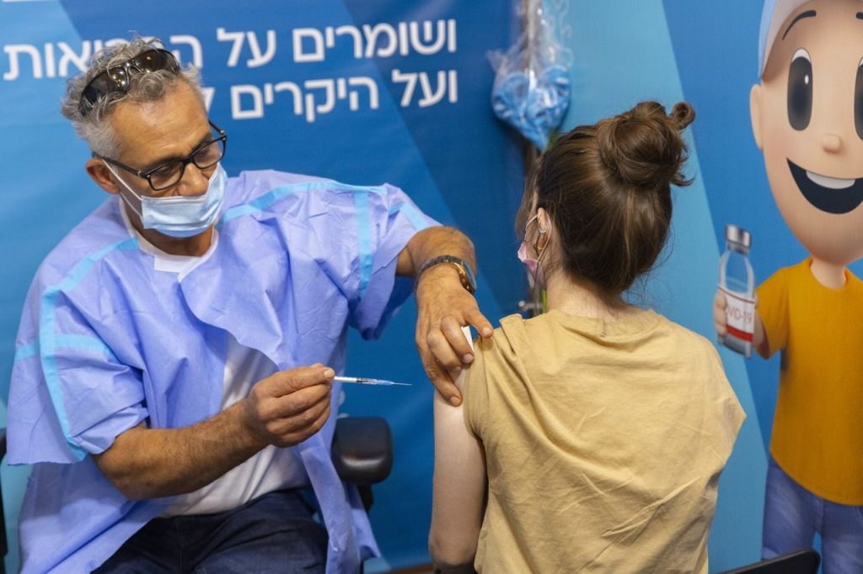](https://aeronet.cz/news/wp-content/uploads/IL_vaccination.jpg)Přirozenou imunitu má nahradit komerční imunita, která je slabší, kratší a lze s ní spojit kontrolu pohybu obyvatelstva pomocí covidových pasů, aplikací, databází, zákony a restrikcí

Znovu to zopakuji, protože stále to mnoha lidem nedochází, jak je ten plán ďábelský. Když lidem zabráníte se stýkat, když zavřete obvyklá místa pro setkávání lidí, jako jsou hospody a restaurace, ale i koncerty a další, a když nařídíte lidem odstupy a izolace spojené s nošením roušek a respirátorů, tak dojde k tomu, že lidé si přestanou vyměňovat viry, jejich těla přestanou být trénována na přísun virů a na boj s nimi, takže po nějaké době dojde k děsivé události.

**Celá lidská populace ztratí přirozenou imunitu a celou imunizační matrici ve svém těle, takže když ti lidé sundají roušky na pár dní a setkají se, může je to až zabít.** Ten nával virů nebude o nic větší než před pandemií, ty viry budou pořád stejné, ale tělo a imunitní systém je bude považovat za nové, protože dlouhé izolační lockdowny a roušky vedly k vymazání imunizační matrice v lidském těle. A podívejte se na očkované osoby po 6 měsících. K čemu došlo?

**Čím více lockdownů a roušek, tím méně přirozené imunity, a tím více závislosti na komerční imunitě**

Po 6 měsících vyprchá vakcína, která zmírňuje průběhy nemoci, ale **člověka nečiní bezinfekčním**. Takže po 6 měsících, pokud očkovaná osoba nedostane další booster na dalších 6 měsíců, tak prostě onemocní, protože její tělo nemá naprosto žádnou přirozenou imunitu a viry jsou stále v něm, tělo nebylo vakcínou dezinfikováno, protože covidová vakcína to neumí. Tělo tak nemá naprosto žádnou imunitu, protože osoba se s nikým nestýká a nevyměňuje si viry přirozenou cestou.

**Takže taková osoba je odkázána od té chvíle jenom na komerční imunitu, na pravidelné boostery, protože přirozenou imunitu už osoba mít nemůže a nebude, protože by ji to mohlo zabít.** Ten nával přirozených virů naráz by osoba nedala. Vakcíny zaplaví plicní buňky, obsadí je, aby je nemohly obsadit jiné běžné viry, takže osoba neonemocní vážným průběhem, ale po 6 měsících plicní buňky odumřou postupně a nahradí se novými, které už nejsou vakcínou obsazeny, takže po 6 měsících se do nich nastěhují jiné běžné viry a nastane peklo, protože imunitní systém na tyto viry zapomněl vzorce.

[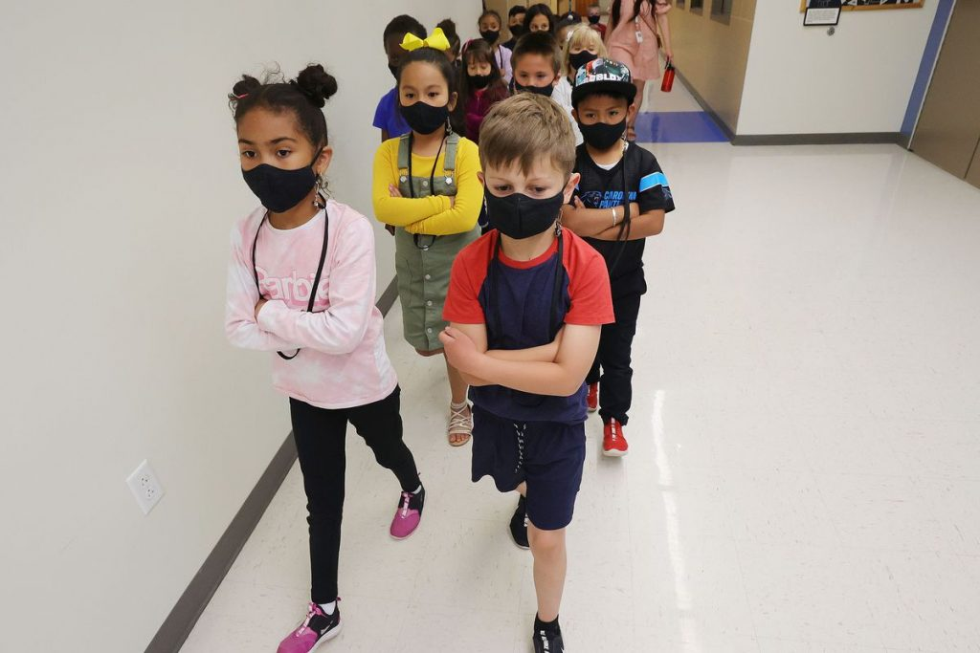](https://aeronet.cz/news/wp-content/uploads/KidsSchoolFolded.jpg)Covidový teror na dětech. Žádný kontakt rukama. Roušky jako otroci. A rozestupy. Toto všechno má za úkol vymazat z lidských těl přirozenou imunitu

Protože nedocházelo k tréninku a k setkávání lidí a k výměně virů, imunitní systém se přepnul do letargického režimu. A když je po čase vystaven návalu virů, protože lidé sundají roušky a sejdou se po roce v hospodě, nastane pandemie. Takže očkované osoby po 6 měsících bez boosteru končí na JIP odděleních. A je jich tam mnohem a mnohem více než neočkovaných, protože u těch se nic nezměnilo, vyměňují si viry s ostatními pořád stejně, takže mají přirozenou imunitu stále v tréninku a v plné zbroji. **A doufám, že už chápete, proč teď po roce a půl je takový nárůst nemocí u dětí. Protože děti se nestýkaly, nebyly ve škole, nemohly si vyměňovat viry.**

A teď po roce a půl různí Kubkové, Flégrové a Prymulove křičí, že je třeba očkovat malé děti, protože je u nich raketový nárůst nemocných. No aby ne, když děti rok a půl nosily roušky, držely si odstupy, anebo rovnou byly doma. Jedná se tak o řízený plán globalistů na likvidaci přirozené imunity u veškerého obyvatelstva. A když lidé přijdou o přirozený způsob získávání imunity, stanou se závislými na komerční imunitě a na nekonečných očkováních a boosterech už napořád a pořád dokola každých 6 až 9 měsíců. A není divu, že Židé v USA řekli dost a obrátili se na nejvyšší rabínský soud, který vynesl verdikt.

**Rabínský soud v New Yorku vydal absolutní zákaz očkování vakcínami mRNA**

Dne 1. listopadu totiž **Rabínský soud v New Yorku rozhodl [**[**2**](https://href.li/?https://sarahwestall.com/major-development-rabbinical-court-decrees-mrna-jab-absolutely-forbidden-for-children-adolescents-young-men-women/)**], že vakcíny mRNA jsou zdrojem infekcí a jejich šíření, takže vydal absolutní zákaz na očkování židovských dětí, mládeže a mladých žen a mužů**, přičemž zákaz byl rozšířen i na reklamu a propagaci vakcín mRNA. V úvodu usnesení **[**[**3**](https://href.li/?https://renz-law.com/vaccine-risks-for-children/)**]** soudu se dokonce píše, že úmyslem autorů je zahrnout do tohoto usnesení také **adenovirové vektorové DNA vakcíny**, tedy Janssen (Johnson & Johnson), AZD1222 (Oxford-AstraZeneca), Ad5-nCoV (CanSino Biologics / Pekingský biotechnologický institut) a Sputnik V (Ústav epidemiologického a mikrobiologického výzkumu Nikolaje Gamaleji). Nikdo z Židů tak nesmí vakcíny ani propagovat a doporučovat. Rabínský soud je nejvyšším justičním tělesem Chasidů nejen v USA, ale na celém světě a jeho rozsudky jsou závazné pro všechny etnické Židy hlásící se k Abrahámově linii a vyznávajících Tóru jako nejvyšší písmo židovského národa.

[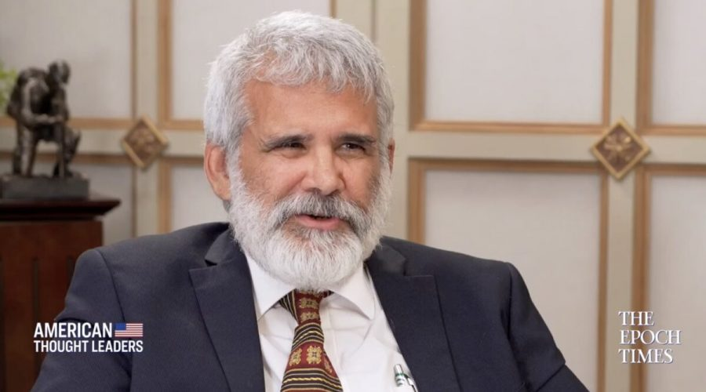](https://aeronet.cz/news/wp-content/uploads/RobertMalone.jpg)Dr. Robert Malone, objevitel mRNA technologie, svědčil před rabínským soudem o nebezpečnosti mRNA vakcín

Jenom připomenu, že druhá velká část světového židovstva, konkrétně světových sionistů, se pro změnu přiklání k Talmudu jako k nejvyššímu písmu. Talmud je nejvyšším písmem světového globalismu. Proto válka mezi Židy a židy spočívá v elementární rovině právě o nejvyšší písmo, tedy o souboj tórického a talmudického principu. Izrael je ukázkovým válčištěm, kde sionističtí očkují chasidské a charedim, kteří tomu odporují. A tento rozsudek z New Yorku je opravdu zásadním usnesením.

Rabínský soud **[**[**4**](https://href.li/?https://en.wikipedia.org/wiki/Rabbinical_Court_(Israel))**]** je součástí izraelského právního systému a určuje zákony, které odrážejí učení Tóry. **Rozhodnutí rabínského soudu je považováno za Boží zákon a židovská komunita se jím přísně řídí.** Význam tohoto rozhodnutí nelze podcenit, pokud jde o jeho konečný dopad na židovské děti a mladé lidi na celém světě. Po několikahodinovém svědectví **[**[**5**](https://href.li/?https://renz-law.com/vaccine-risks-for-children/)**]** lékařských odborníků, právníků a vědců 26. října 2021 vydal rabínský soud své rozhodnutí, které vyvolalo šokové vlny po celém světě. V rozhodnutí se uvádělo:

“***Je naprosto zakázáno podávat nebo dokonce propagovat tuto injekci dětem, mladistvým, mladým mužům nebo ženám; i kdyby to mělo znamenat, že jim vláda nepovolí navštěvovat ješivu nebo seminář nebo studovat v zahraničí atd.****Protestovat proti tomuto nařízení je výslovnou povinností a každý, kdo může zabránit tomu, aby byla injekce vnucována naší mládeži, tak musí učinit, a to otevřeně a důrazně*.”

**Dále soud zakázal těhotným ženám a všem zdravým dospělým, kteří jsou v plodném věku.**

“*Zdá se, že těhotným ženám je v důsledku injekce způsobeno mnoho škody (možná kvůli protilátkám, které si tělo vytvoří proti bílkovině zvané Syncytin-1, nebo kvůli SM102, nebo kvůli mikro krevním sraženinám způsobeným injekcí. Společným jmenovatelem je zde to, že je pro těhotnou ženu škodlivá a že může být považována za porušení zákazu sterilizace nebo zabránění plodnosti). Jako taková je pro ně zakázána tato injekce. Do toho jsou zahrnuti všichni zdraví dospělí, kteří jsou v plodném věku – i oni by se měli od uvedené injekce držet dál.*“

Rozhodnutí se týkalo také starších dospělých a toho, že je třeba provést další upřesnění. Výslovně však určili, že “*nejlepší je chybovat na straně opatrnosti*“.

“*Proto – je lepší chybovat na straně opatrnosti a zdržet se injekce, než ohrozit svůj život provedením úkonu, který může vyvolat okamžitou a přímou újmu. Zvláště když existují jiné lékařské postupy, které fungují, jak bylo uvedeno, a které nejsou škodlivé.*“

Další významná část tohoto rozhodnutí se týká propagace nebo ovlivňování kohokoli, aby se od tohoto nařízení neodchýlil. Konkrétně se v něm uvádí:

“**…*napomáhání nebo umožnění osobě porušit mRNA – zahrnuje slovní povzbuzování, nabízení peněžních pobídek nebo jiných úplatků, slovní nátlak nebo skutečné výhrůžky s cílem přimět zaměstnance atd. k přijetí mRNA.***“

Dr. Robert Malone, který je všeobecně považován **[**[**6**](https://href.li/?https://www.rwmalonemd.com/about-us)**]** za vynálezce mRNA vakcín v době svého působení v Salkově institutu v roce 1988, zveřejnil po zveřejnění rozhodnutí následující prohlášení:

“***Svědectví před chasidským rabínským soudem v New Yorku bylo zřejmě užitečné a rozhodnutí bylo vyneseno. Očkování proti SARS-CoV-2 je u dětí absolutně zakázáno a u dospělých je varováno.***“

Advokát Thomas Renz, který je hlavním právním zástupcem americké organizace *Frontline doctors*, která žaluje CDC, prezidenta Joea Bidena, Anthonyho Fauciho a další, učinil toto prohlášení:

“*V úterý minulého týdne se mi dostalo jedinečné cti svědčit u rabínského soudu v New Yorku s řadou nejlepších světových odborníků ohledně očkování COVID. Bylo mi potěšením poskytnout Božímu vyvolenému lidu podklady k tak důležité otázce a doufám, že to zachrání životy.*“

Kompletní svědectví světových odborníků a oficiální přeložené prohlášení rabínského soudu si můžete prohlédnout [**zde**](https://href.li/?https://renz-law.com/vaccine-risks-for-children/).

**Rabínské soudy Židů a Církevní koncily křesťanů**

Jak tedy vidíte, ve válce mezi Ž a ž přišly ke slovu už i soudy a Rabínský soud jako dosud jediný na světě otevřeně zakázal vakcinace látkami na bázi mRNA technologie. Všichni Židé od této chvíle, a to i v České republice a na Slovensku, musí legálně odmítnout očkování sebe i svých dětí, a to s odvoláním na rozsudek nejvyššího církevního soudu Chasidů v New Yorku. **Nucení nebo uvalování sankcí na občana židovského původu by v této souvislosti bylo v rozporu se soudním rozhodnutím a de facto projevem pohrdání soudem.** Neuznání soudní autority Rabínského soudu v New Yorku by potom bylo de facto projevem antisemitismu.

[](https://aeronet.cz/news/wp-content/uploads/BankID-SWE.jpg)Bankovní identita a covidový pas v mobilu. Už vám dochází, jak to všechno do sebe zapadá? Total Control!

Zajímavé je, že i křesťané mají, resp. měli v minulosti podobné církevní soudy nejvyšší instance, a to byl Církevní koncil. Církevní koncily měly formy soudů a ochrany věřících, víry, života a vyznání, ale postupem času funkce koncilů zanikla a soudy přešly pod světskou spravedlnost. A pokud se podíváme na Antikrista ve Vatikánu, který propaguje očkování svých oveček, tak vidíme ve skutečnosti Satana v převleku. **Jako Rabínský soud v New Yorku by se měl zachovat i církevní koncil ve Vatikánu a měl by křesťanům zakázat očkování těmito látkami.** Jenže k tomu nedojde. Vatikán je v moci sionistů a papež je jejich poslužníkem. O to lépe je vědět, že vyvolený národ má funkční obranu v podobě církevní justice. Křesťané nemají. I to o lecčems vypovídá.